α)
ΙΣΟΛΟΓΙΣΜΟΣ ΣΤΙΣ 21/11/2020 ΤΗΣ ΑΤΟΜΙΚΗΣ ΕΠΙΧΕΙΡΗΣΗΣ «ΚΑΠΑ»
ΕΝΕΡΓΗΤΙΚΟ
ΠΑΘΗΤΙΚΟ
Εμπορεύματα
Ταμείο
15.000
20.000
Κεφάλαιο
35.000
35.000
3
5.000
i)
ΙΣΟΛΟΓΙΣΜΟΣ (1^{ος})
ΕΝΕΡΓΗΤΙΚΟ
ΠΑΘΗΤΙΚΟ
Έπιπλα & λοιπός Εξοπλισμός
Εμπορεύματα
4.000
15.000
16.000
Κεφάλαιο
35.000
35.000
Ταμείο
3
5.000
ii)
ΙΣΟΛΟΓΙΣΜΟΣ (2^{ος})
ΕΝΕΡΓΗΤΙΚΟ
Έπιπλα & λοιπός Εξοπλισμός
Εμπορεύματα
ΠΑΘΗΤΙΚΟ
4.000
25.000 Προμηθευτές
16.000 Γραμμάτια Πληρωτέα
5.000
Κεφάλαιο
35.000
5.000
Ταμείο
5.000
4
45.000
iii)
ΙΣΟΛΟΓΙΣΜΟΣ (3^{ος})
ΕΝΕΡΓΗΤΙΚΟ
Έπιπλα & λοιπός Εξοπλισμός
Εμπορεύματα
ΠΑΘΗΤΙΚΟ
4.000
25.000 Προμηθευτές
14.000 Γραμμάτια Πληρωτέα
3.000
Κεφάλαιο
35.000
3.000
Ταμείο
5.000
4
43.000
(Μονάδες 10)
ΛΥΣΗ ΕΠΑΝΑΛΗΠΤΙΚΗΣ ΑΣΚΗΣΗΣ 3^{ου} ΚΕΦΑΛΑΙΟΥ
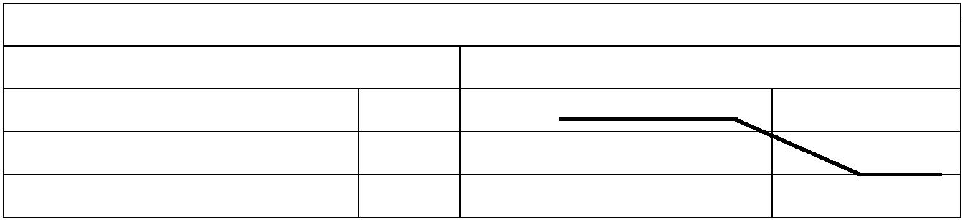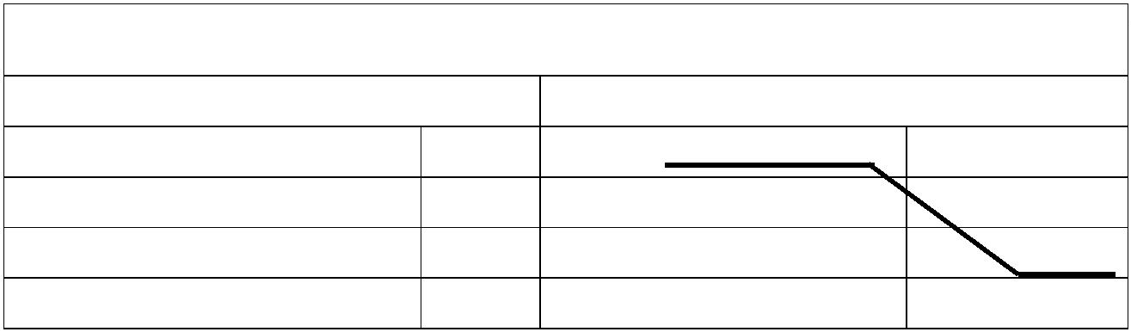

β) Αποτέλεσμα = Τελικό Κεφάλαιο – Αρχικό Κεφάλαιο - Εισφορές Επιχειρηματία +
Απολήψεις Επιχειρηματία = 70.000 - 80.000 - 5.000 + 10.000 = - 5.000€
(Μονάδες 10)
γ) Από το αποτέλεσμα της επιχείρησης προκύπτει ότι έχουμε Ζημιά γιατί η διαφορά
είναι αρνητικός αριθμός.
(Μονάδες 5)

